因九云图无法下载文字版，如需转载，请发邮件到jgsgx1966@outlook.com免费获取word版
公众号：井冈山观心1927被禁言到11月24日
公众号：井冈山观心1949
公众号：井冈山观心1966
公众号：井冈山观心1976
微博：井冈山观心1966
知乎：井冈山观心
小红书：井冈山观心
微博2：井冈山观心1976

如何看待无锡工艺职业技术学院学生持刀伤人案件
根据宜兴市公安局警情通报：
【2024年11月16日18时30分许,宜兴无锡工艺职业技术学院发生一起持刀伤人案件，共造成8人死亡、17人受伤，犯罪嫌疑人被当场抓获。经初步调查，犯罪嫌疑人徐某金(男，21岁，该学院2024届毕业生)因考试不合格未拿到毕业证书以及对实习报酬不满遂回校发泄行凶，徐某金对其犯罪行为供认不讳。目前，伤员救治、善后处置、案件侦办等工作正在全力进行中。】
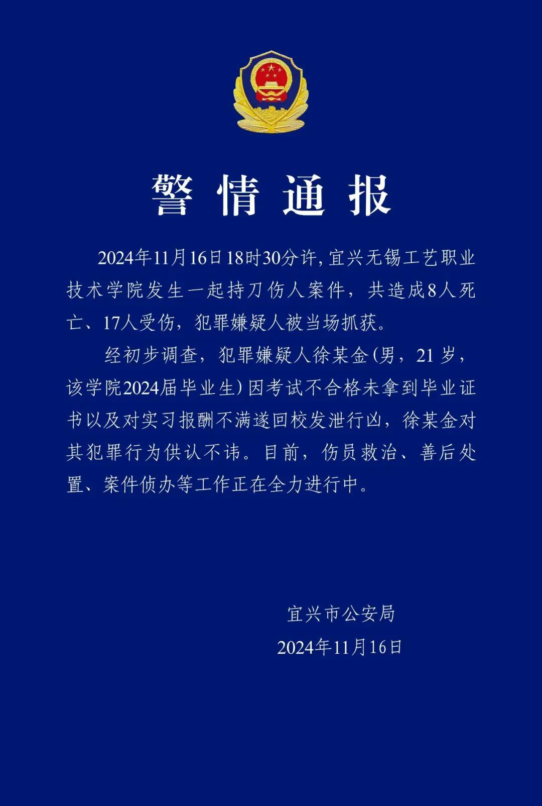
案发后，在网络平台上有人呼吁要反思；有些人认为是个案，痛斥“反思”，甚至有人说“最讨厌开口就是反思体制问题”。
这真的是个案吗？
据《联合早报》2024年11月18日《【视频】江苏高校伤人案为今年首例学生犯案学者：疏导社会压力需减压阀》报道：
【据本报不完全统计，今年以来，中国已发生至少10起持刀伤人或驾车撞人事件，其中六起集中在过去三个月。从嫌犯年龄来看，除本次江苏高校嫌犯为年轻毕业生，其余嫌犯年龄介于37岁到62岁。】
《联合早报》2024年11月17日《【视频】江苏高校发生毕业生持刀伤人案致八死17伤》报道：
【这是中国一周内发生的第二起造成多人死亡的袭击事件；也是一个月内的第二起持刀伤人案，并且是近期持刀伤人案中，伤亡人数最多的一起。
......今年以来，中国已发生多起无差别攻击事件。仅过去两个月，上海和北京就发生两起持刀伤人案。其中，上海一家沃尔玛超市9月30日的持刀砍人案造成三死15伤，北京一所小学门口10月28日的持刀伤人案造成五人受伤。
（宜兴综合讯）中国江苏省宜兴市一所高校星期六（11月16日）发生毕业生持刀伤人案，造成八人死亡、17人受伤。
上星期一（11月11日），广东珠海体育中心发生越野车撞人事件，造成35人死亡、43人重伤。】
真的是个人偶然行为而没有社会原因吗？
据南京市政府网站报道：
【省委召开会议部署宜兴持刀伤人案件处置工作深刻反思深刻警醒深刻汲取教训 全力保障人民群众生命安全和社会稳定信长星主持并讲话韩立明对我市举一反三抓好安全稳定工作进行部署
......
（省委书记）信长星指出，在珠海驾车冲撞行人案件发生不久，我省发生如此惨痛案件，性质恶劣、影响恶劣，令人十分痛心，必须深刻反思、深刻警醒、深刻汲取教训。......
信长星强调，公共安全是最基本的民生。要认真学习贯彻XXX对珠海驾车冲撞行人案件的重要指示精神和XXXX批示要求，从思想上高度警觉，从工作上举一反三，补短板、强弱项、堵漏洞，更大力度统筹发展和安全。
......信长星强调，要牢固树立安全发展理念，针对冬季特点，抓好企业生产经营、道路交通、消防等领域工作，落细落实低温雨雪冰冻灾害应对措施，坚决防范和遏制重特大事故发生。要坚持和发展新时代“枫桥经验”，把群众安危冷暖放在心中最高位置，细致做好信访工作，特别是初信初访办理、积案化解等，更好地为群众办实事、解难事、做好事，维护群众合法权益，不断提高基层治理水平。】
江苏省委明确提出，要“反思、举一反三”。
新华网、中国青年报的中青在线、人民日报旗下的《环球网》报道了《江苏省委召开会议部署宜兴持刀伤人案件处置工作》，但后来都删除了。
新华网：
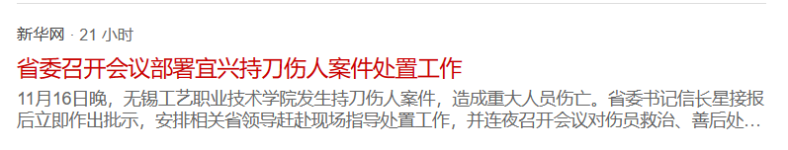

中青在线：
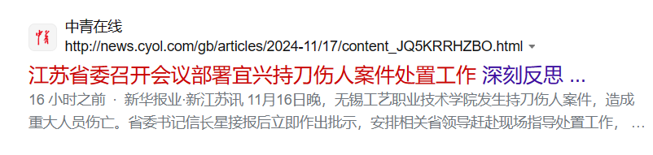

环球网：
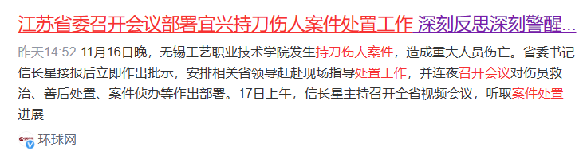

这件事是不是简单的“个人原因”？是不是如网友所痛斥的“不需要反思”呢？我们应该如何看待这个事件呢？
公众号“春雷朝晖”的文章《青年毛泽东之社会观、婚姻观、生死观》：
【1919年11月14日，长沙的一位新娘在花轿中自杀，引起全城轰动。这位新娘叫做赵五贞，是湖南长沙人，生于1896年，父亲赵海楼，开眼镜店为业。赵五贞性情温和，知书识字，工裁缝、刺绣，友善邻里。后由媒婆撮合、父母包办，许配给富商品古斋少老板吴凤林为继室。赵五贞不愿“填房”，又嫌吴年大貌丑，要求改变婚期，终以“择吉已定”不允。1919年11月14日，赵五贞用剃刀自杀于花轿内。
青年毛泽东在赵五贞事件的第一篇文章《对于赵女士自杀的批评》中，开篇即讲：
“社会上发生一件事，不要把他小看了。一件事的背后，都有重叠相生的原因。”
“这件事的背后，是婚姻制度的腐败，社会制度的黑暗，意志的不能独立，恋爱的不能自由。”】
毛主席早在105年前就指出“社会上发生一件事，不要把他小看了。一件事的背后，都有重叠相生的原因”。
况且“今年以来，中国已发生至少10起持刀伤人或驾车撞人事件，其中六起集中在过去三个月”。
这些事件，绝对不是孤立的“个人原因”，一定是有着更深刻的“重叠相生的原因”。
马克思在1859年为他的《政治经济学批判》所写的《序言》中说：
【我们判断一个人不能以他对自己的看法为根据，同样，我们判断这样一个变革时代也不能以它的意识为根据；相反，这个意识必须从物质生活的矛盾中，从社会生产和生产关系之间的现存冲突中去解释。】
按照马克思所说“从社会生产和生产关系之间的现存冲突中去解释”，我们试着分析一下。

一、建国以来各时期犯罪率
笔者根据国家统计局网站、《中国统计年鉴》、最高法院工作报告、《新中国犯罪态势》、《社会学视野下的中国社会》等数据，笔者将刑事案件数据做了整理（绿色为改开前，红色为文革时期，蓝色为改开时期）：
1、公安机关立案数据
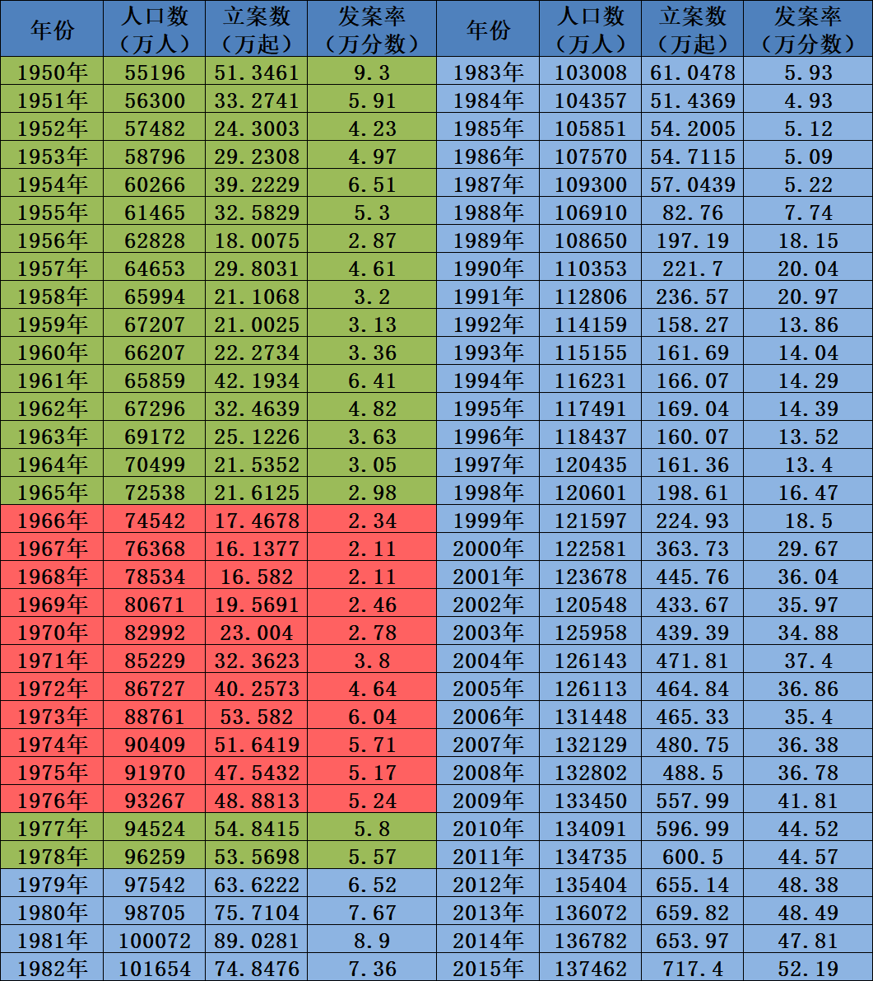
从上述数据看到，文革期间尤其是1966年-1971年的案发率竟然是新中国成立以来（截止到2015年。笔者注）中最低的。
笔者做了柱状图（绿色为改开前，红色为文革时期，蓝色为改革开放时期）：
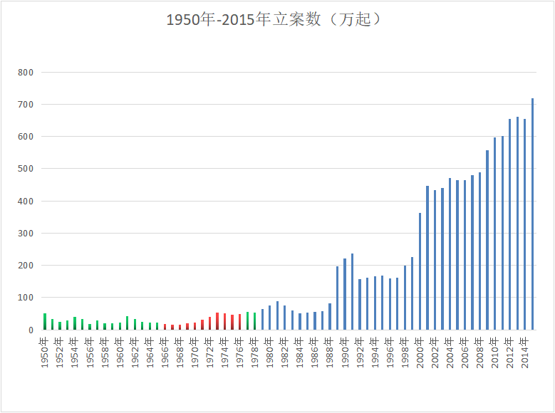

根据《社会学视野下的中国社会》：
【第五次犯罪高峰开始于80年代末期,迄今（指1999年——井冈山观心注）为止没有消退的迹象。1989年立案170多万起,全国每万人刑事案件立案率高达17.9，1990年升至230多万起。此后立案标准提高,立案数徘徊于150万起左右,但恶性案件增至50多万起，1989年以来立案率不断上升并且居高不下。可以看到，因为案发率过高，不得不提高立案标准。但是仍然难以阻止案发率上升。】
可以看到，改开后，刑事案件数量以及发案率急剧上升，乃至“不得不提高立案标准”，即使这样“仍然难以阻止案发率上升”。
《社会学视野下的中国社会》写于1999年，那时的案发率（18.5）在作者看来已经是非常非常高了，可是到了2012年达倒了48.38（万分数）。
2、建国以来各个阶段
（1）1950-1956
这一时期属于过渡时期，是国家资本主义时期。1950年刚刚建国，当时的反革命、土匪、特务猖獗，此时的刑事案件主要以肃清反革命为主，发案率要高一些，最高的1950年为9.3（万分数）。到三大改造完成的1956年，发案率降到历史低位，仅为2.87（万分数），为文革前的最低点。
（2）1956-1965年
这一时期属于社会主义建设时期，新中国再1956年完成三大改造后正是进入社会主义。该时期的案发率较低，在1961年发案率升高，达到6.41（万分数）。为什么呢？因为这是三年困难时期最艰难的一年。随着经济的好转，发案率持续走低，直到1965年的2.98（万分数），仅次于1956年的2.87（万分数）。
（3）文革时期（1966-1976）
这一时期的法案率为历史最低，1967年的发案率仅为2.11（万分数），最高的1973年也不过6.04（万分数），低于1954年、低于1961年。
（4）1979-1990
这阶段属于改开初期，法案率急剧攀升，1990年的发案率竟然达到了20.04（万分数），是1956年的6.98倍，是1966年的9.5倍。
1956年发案数为18万件，1990年发案数为221.7万件，是1956年的12倍。
（5）1991-1999
该时期经过严打，发案率比较稳定，保持在20（万分数）以下。
（6）2000-2015
随着改开的深入，私有制的深化，发案率骤升，仅一年就从1999年的18.5（万分数）蹿升到2000年的29.67（万分数）。然后持续攀升，2012年达到48.38（万分数），2015年更是达到了52.19（万分数）。

二、建国以来各时期国有化比例
笔者曾经写过一篇文章《从统计数据看中国是公有制为主体还是私有制为主体》，引用该文私有化进程的数据：
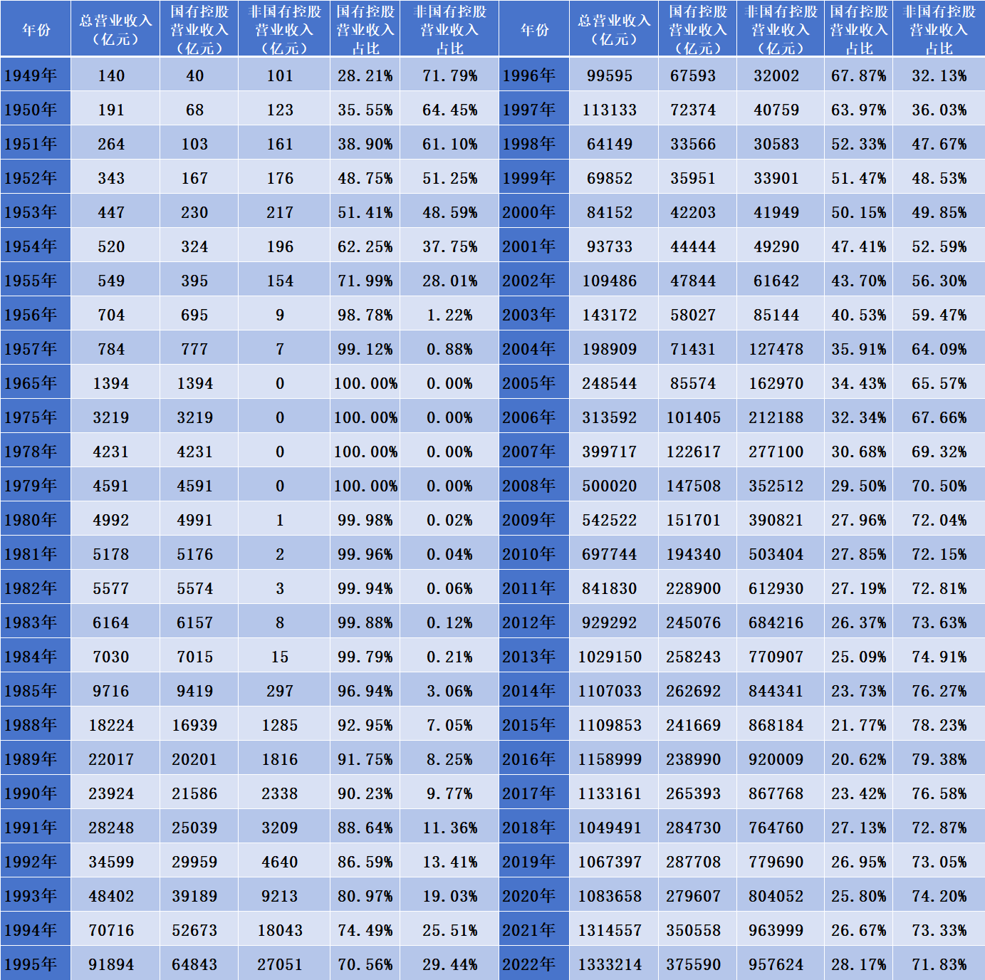
私营企业的工业产值中国工业总产值比例与刑事发案率的走势基本一致。尤其在2001年，私营企业的工业产值超过了国有企业（包括国有控股）工业产值。
作图比较直观（红色为国有控股，蓝色为私营企业）
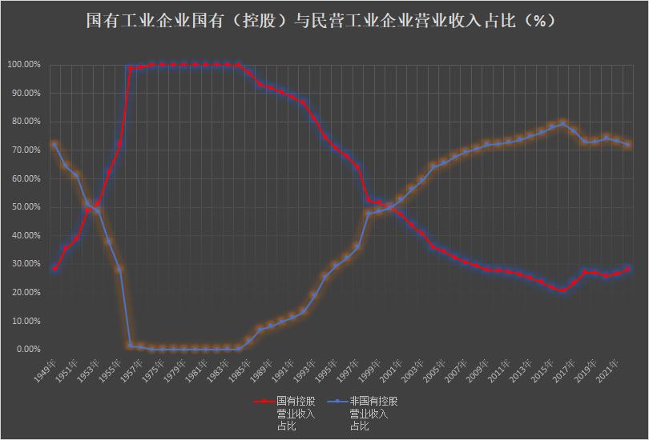
可以说，文革时期的发案率是新中国历史上最低的。
从一、二两部分的数据对比，可以看到，刑事发案率的走势与私有化的走势基本一致。
这绝对不是巧合。

三、2007-2015公共安全支出
笔者根据国家统计局资料整理了2007-2022年的公共安全支出数据（2006及以前数据没有找到）：
（“公共安全支出”项目包括一部分维稳经费。但很多基层部门也要承担维稳任务，基层部门承担维稳任务的支出不在“公共安全支出”项目。所以真正的维稳费用，要超过“公共安全支出”——井冈山观心注）
（此外，要注意维稳的对象是哪些群体？是人民群众还是犯罪分子？）
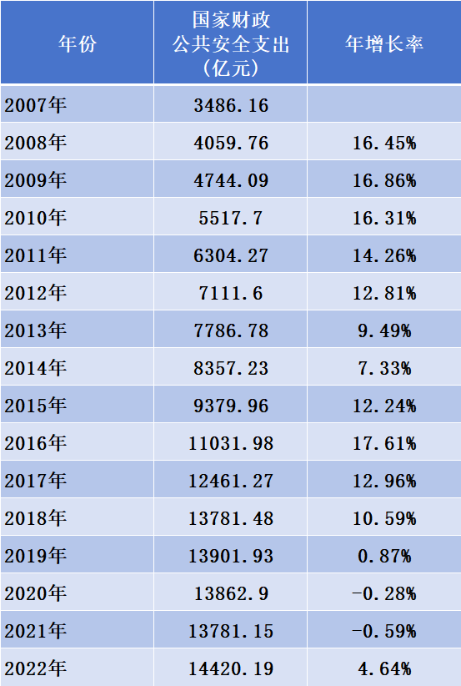
可以看到2007-2015年的公共安全支出持续增长，除2013、2014两年外，2007-2015其余年份每年都是两位数增长，但发案率未得到遏制，反而持续增长。
从2016年开始，尤其是经过扫黑除恶行动（相当于严打），刑事发案率才逐渐走低，2020年为33.85（万分数）。
据《中国新闻网》2010年7月2日转载《齐鲁晚报》的文章《聚焦第四次全国“严打”:群众安全感下降成主因》：
中国自1978年进行改革开放以来，针对恶化的社会治安状况，在1983年、1996年和2001年已经进行了三次大规模“严打”。
根据上述数据可以看到：
第一次严打（1983年）的万人发案率为5.981，严打后万人发案率持续下降，两年后也就是1985年万人发案率（5.206）反弹，到1988年万人发案率（7.741）超过严打初期1983年。
第二次严打（1996年）的万人发案率为13.079，严打后万人发案率仅1997年下降了0.029，为13.05；1998年万人发案率（15.91）快速上升，超过严打初期1996年。
第三次严打（2001年）的万人发案率为34.927，严打后万人发案率2002、2003两年下降，分别为33.764、34.001；2004年万人发案率（36.297）继续上升，超过严打初期2001年。
第四次严打（2010年）的万人发案率为44.521，严打后万人发案率仅2011年下降了0.012，为44.509；2012年万人发案率（48.2）快速上升，超过严打初期2010年。
2018年扫黑除恶开始后，刑事案件法案率持续下降，2022年万人发案率为31.332，为2001年以来最低，这确实是很大的成绩。

四、反思
从数据中可以看到，刑事发案率与生产关系是密切相关的，虽然通过严打可以在短时期内降低刑事发案率，但无法持久。
也就是说，解决犯罪的根本还在于什么样的生产关系，取决于它的经济基础是什么——公有制还是私有制。
经济基础决定上层建筑，什么样的经济基础，决定了谁当家做主。私有制的经济基础，绝对不可能是人民当家做主。
如果一个国家的经济基础是私有制，无论你说得多么动听，肯定不会是人民当家做主，只能是资产阶级当家做主。
很多的刑事案件，在公有制的社会是基本不会发生的，或者说概率极小，比如杀法官，比如黑社会犯罪（社会主义社会不可能有黑社会），比如诈骗，比如抢劫。
还要看到，在资本主义国家，在阶级压迫下，有些所谓的“犯罪”是迫不得已的自卫，是正义的，比如反抗黑社会，比如被强行霸占土地，比如反抗官僚资产阶级的压迫；
还要看到，在资本主义国家，在阶级压迫下，还有些所谓的“犯罪”是资产阶级法律赋予的正当权利，是天经地义的，是天然正义的，比如罢工罢课、比如讨薪、比如抗议游行而被捕被判刑。
随着科技的进步，在私有制为主体的社会，在弱肉强食的丛林法则下，阶级固化会越来越严重，门阀林立，工人被剥削反而加重，底层人民群众的出路会越来越少，社会矛盾会越来越尖锐。这些矛盾，是私有制的产物——是阶级压迫的产物。
如果不能从根本——经济基础来解决，那么一切都是缘木求鱼。

五、关于枫桥经验
江苏省委在开会时提到了“枫桥经验”，根据东方直心老师《毛泽东大传》：
【1963年10月下旬，在浙江进行调查研究的公安部部长谢富治来到杭州，向毛泽东汇报了浙江省诸暨县枫桥区干部群众在开展社会主义教育运动中创造的“发动和依靠群众，坚持矛盾不上交，就地解决，实现捕人少，治安好”的“枫桥经验”。毛泽东说：“这叫作矛盾不上交，就地解决，依靠群众专政。”他指示谢富治要好好总结这一经验。
......
11月22日，毛泽东与公安部副部长汪东兴谈话时说：
“你们公安部，日常的具体工作很多，如巩固边防的工作，搞一些特大案件，投靠外国使领馆的案件等等，这是经常要做的。还要研究情况，提出一个时期的政策。但最重要的一条，是如何做群众工作，教育群众，组织群众，做一般性的公安工作。”
他还说：
“从诸暨的经验看，群众起来之后，做得并不比你们差，并不比你们弱，你们不要忘记动员群众。群众工作做好了，可以减少反革命案件，减少刑事案件。我们公安工作，历来是与苏联的不同。诸暨县有经验，要好好总结一下，整理一个千把字的材料批发下去，回答两个问题：一、群众是怎么懂得这样去做的；二、依靠群众办事是个好办法。材料要短一点，长了没人看，短了就有人看了。你们经常要蹲点，做这种工作。”】
枫桥经验的核心是“依靠群众专政”，如果没有这条，所谓的“枫桥经验”就是空架子。
而“依靠群众专政”的前提是人民当家作主，人民当家做主的前提是公有制。没有这个前提，“枫桥经验”就不可能依靠群众，而只能是脱离群众去依靠执法部门，那就变成“桃园经验”了。
南橘北枳，大家都知道。
有些政策或则战略战术，也是南橘北枳——不可能适用所有阶级。比如游击战争（不是简单的游击战），它只有依靠人民才可以取得胜利，离开了人民，就不可能有游击战争的胜利。任何不依靠人民反而压迫人民的反动派——比如国民党反动派、比如日本侵略者，它们是永远也不可能真正地掌握基于人民的游击战争的。哪怕反动派将毛主席的《论持久战》研究得再透彻也无济于事——因为反动派没有人民，反动派是人民的敌人。

六、无论
无论在任何情况下，故意将无辜的人民群众当做杀（伤）害对象，都是可耻的——无论什么理由，无论在任何国家。

